Sajtóközlemény
2015-03-31

Zséda új szerepben
- A Nemzeti Tehetség Program védnöke lett a népszerű énekesnő

Új szerepet vállalt Zsédenyi Adrienn: a Fonogram-, és eMeRton-díjas énekesnő a Nemzeti Tehetség Program védnöke lett. Zséda évek óta igyekszik segíteni a pályakezdő fiatalokat, a jövőben pedig még intenzívebben teszi majd ezt.
Az énekesi pálya mellett Zséda nagy hangsúlyt fektet a társadalmi szerepvállalásra, az ifjú tehetségek támogatására évek óta kiemelt figyelmet fordít. Március 28-án, szombaton sajtótájékoztatón mutatkoztak be a Nemzeti Tehetség Program védnökei: Zséda mellett Horváth Gyula, a Masat-1 műhold projektmenedzsere, és Kovács István Koko olimpiai ökölvívó is védnöki szerepet vállalt.
A sajtótájékoztatón Novák Katalin család- és ifjúságügyért felelős államtitkár is részt vett az Emberi Erőforrások Minisztériuma képviseletében.

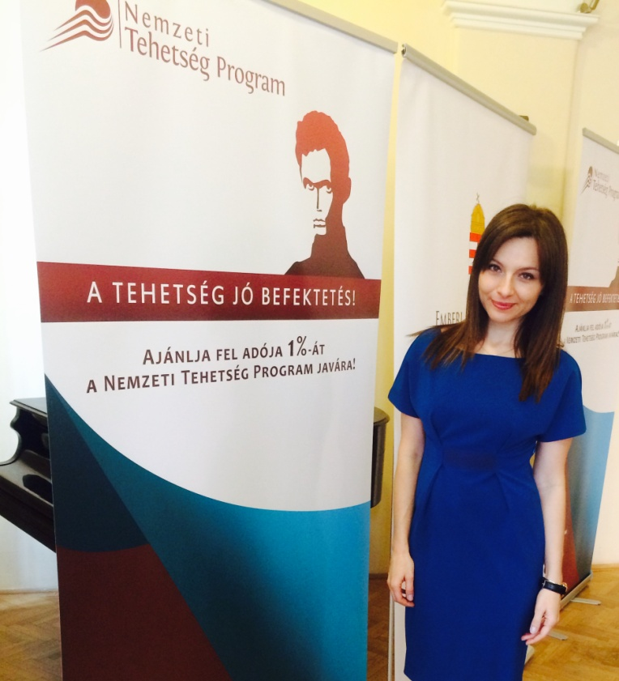

„Hiszem, hogy a tehetség nem kallódhat el. Próbálom megtanítani a fiataloknak, hogy merjenek nagyot álmodni és higgyenek magukban. Nekem is voltak mestereim, akik segítettek az útkeresésben, ezért is tartom fontosnak, hogy minden tehetséges fiatal kaphasson mentori segítséget a szakmája tapasztaltabb képviselőitől. Fontos azt is tudatosítani, hogy gondolják át jól döntéseiket, hiszen ezek nagyban meghatározzák az előre vezető utat” - nyilatkozta Zséda védnöki szerepe kapcsán.

1. fotó: PResston PR

Zsédenyi Adrienn énekesnőként tisztában van azzal, hogy milyen hosszú út vezet a sikerhez és azzal is, hogy a nagy karrierek mögött mindig rengeteg munka áll.
A Nemzeti Tehetség Program alapvető célja, hogy az állami és civil szféra együttműködésével összehangolják, koordinálják a hazai és uniós források felhasználását a Magyarországon és a külhoni magyarlakta területeken élő fiatalok tehetségsegítése érdekében.
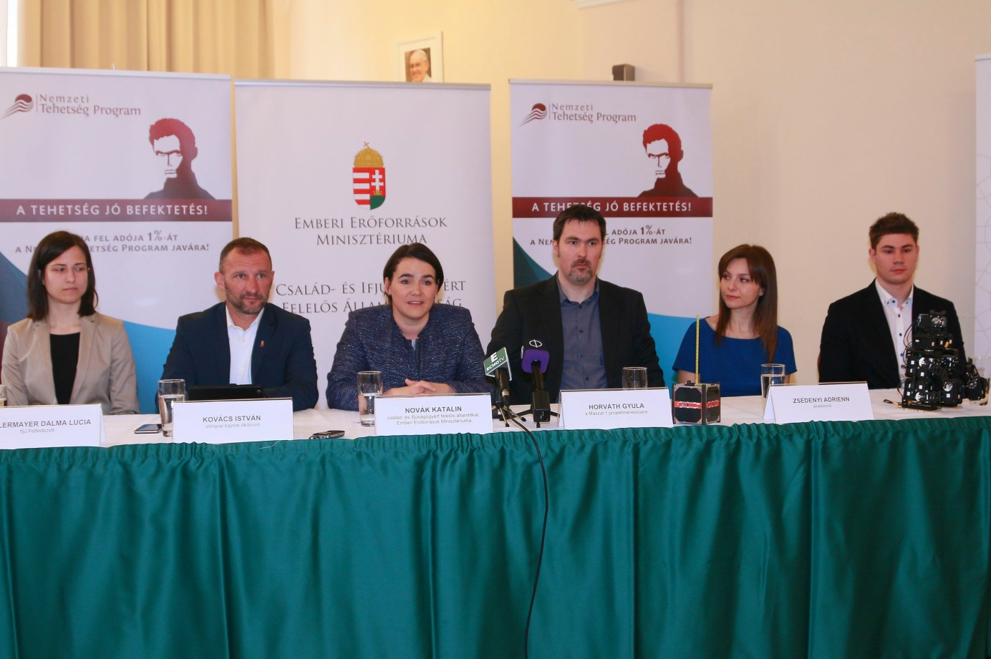
2. fotó: Producom
A képen látható személyek neve balról jobbra: Kellermayer Dalma Lucia, Kovács István, Novák Katalin, Horváth Gyula , Zsédenyi Adrienn, Hegyesi Donát Sándor

A tehetség kincs, mely hozzájárulhat Magyarország fejlődéséhez, gazdasági esélyjavító és társadalomépítő szerepe is van. Eddig is sokan döntöttek ennek a nemes célnak a támogatása mellett, így a 2014. évi Nemzeti Tehetség Program pályázati kiírásainak finanszírozására közel 1,4 milliárd forint gyűlt össze a személyi jövedelemadó 1%-okból.

A Nemzeti Tehetség Program keretében meghirdetett pályázatokra általában a köznevelésben és felsőoktatásban, valamint a tehetséggondozásban részt vevők széles köre nyújthat be támogatási igényt, többek között: köznevelési intézmények, felsőoktatási intézmények, illetve azok karai, egyesületek, alapítványok, közalapítványok, tehetségsegítő tanácsok.

A PResston PR a Zséda Produkció kommunikációs és stratégiai partnere.
További információ és interjúegyeztetés:
Fükő Adrienn | PR Vezető | PResston PR | Csatárka Irodaház | 1025 Budapest | Csatárka út 82-84. | T (+ 36 1) 325 94 88 | F (+36 1) 325 94 89 | M (+36 30) 769 8697 | adrienn.fuko@presstonpr.hu | www.presstonpr.hu
Mezőfi Judit | PR asszisztens| PResston PR | Csatárka Irodaház | 1025 Budapest | Csatárka út 82-84. | T (+ 36 1) 325 94 88 | F (+36 1) 325 94 89 | M (+36 30) 831 6456 | judit.mezofi@presstonpr.hu | www.presstonpr.hu

